Министерство науки и высшего образования Российской Федерации

Санкт-Петербургский Политехнический Университет Петра Великого

—

Институт прикладной математики и механики

**Высшая школа кибербезопасности и защиты информации**

**Курсовая работа**

«**Реализация грамматики языка программирования Java**»

по дисциплине «Формальные грамматики и теория компиляторов»

Выполнили

студенты гр. 3651001/70201 К. О. Лукин

Н. В. Соболев

Проверил

Преподаватель А. В. Мясников

Санкт-Петербург

2020

**Цель работы**

Реализовать грамматику языка программирования Java с помощью средств bison и flex.

**Формулировка задания**

Необходимо разработать для утилиты flex код, который содержит в себе ключевые слова, строки, числа, идентификаторы, языка Java, которые в последствии разбиваются на лексемы. Для утилиты bison разработать код, который описывает конструкции языка Java.

**Ход работы**

В ходе работы были рассмотрены основные конструкции языка Java. Для облегчения задачи были исключены некоторые конструкции языка:

* Аннотации;
* Анонимные классы;
* Комментарии;
* Шаблоны классов.

На официальном сайте Oracle был найден список ключевых слов языка Java, который был описан в файле для утилиты flex (рисунок 1).

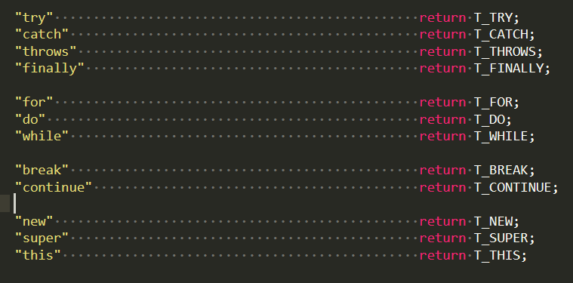

Рисунок 1 - Листинг файла для flex.

Так как язык программирования Java является объектно-ориентированным языком, то у него присутствует наследование и инкапсуляция. Классы в Java могут наследоваться от одного класса и реализовывать множество интерфейсов, для этого были описаны правила “R_extends” и “R_implements”, которые содержат перечисление, через запятую, интерфейсов. Также у классов, методов и полей присутствуют различные модификаторы (например, модификаторы доступа, модификаторы static и final и т.д.).

В грамматике было реализовано объявление классов, методов и полей с модификаторами в различном порядке. Для того, чтобы множество first не пересекалось, были описаны правила для разных случаев.

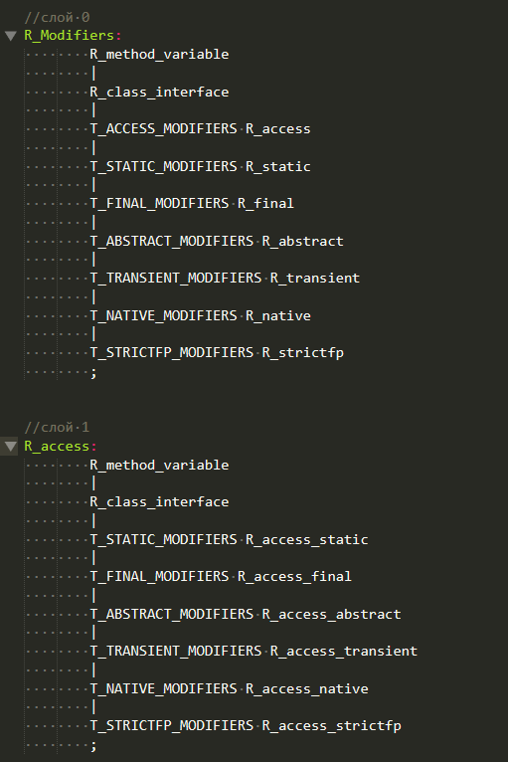

Рисунок 2 - Описание модификаторов.

Далее были описаны конструкции импортирования библиотек, и объединения в пакет. Данные конструкции были объединены в одно правило “R_Directives”, они могут использоваться только в начале Java-кода.

Затем было описано тело класса, которое может содержать в себе другие классы, поля и методы. Для полей был описан тип данных, инициализация переменной при объявлении, и объявление через запятую нескольких переменных одного типа данных.

Затем было описано рекурсивное тело метода, которое может содержать локальные переменные и внутренние классы.

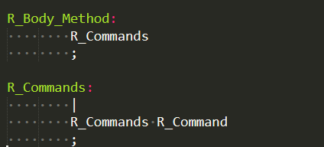

Рисунок 3 - Правила для описания тела метода.

Основное правило “R_Command” содержит описание базовых конструкций языка Java: циклы, условия, выражения, исключения.

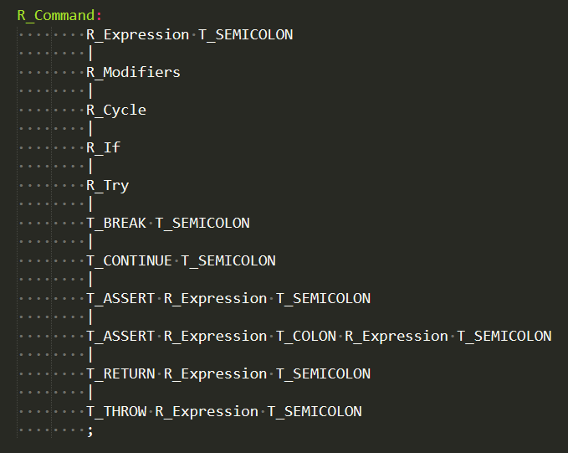

Рисунок 4 - Правило “R_command”.

Последним рубежом в описании грамматики стало описание выражений. Для этого было создано правило “R_Expression”, в котором множество first не пересекается, то есть по первому токену выбирается нужное правило, тем самым уменьшено количество ошибок “shift\reduce”. Выражения описывают унарные символы, вызов функций, обращения к элементам массивов, обращения к полям классов.

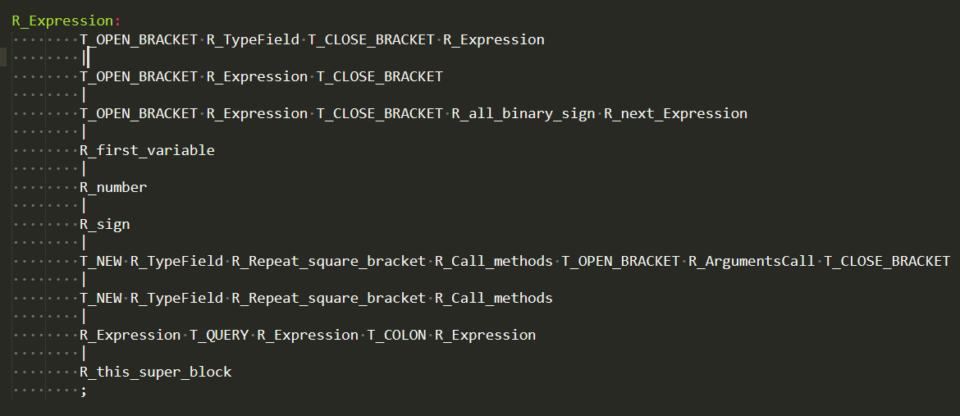

Рисунок 5 - Правило для описания выражений.

После разработки грамматики был создан файл test.z, с помощью которого было проведено тестирование. Также был написан makefile, которых содержит 3 цели:

* all - стандартная компиляция;
* debug - компиляция с флагом для отладки;
* run - запуск полученного транслятора с файлом test.z.

**Вывод**

В результате выполнения данной курсовой работы были рассмотрены базовые конструкции языка Java, получен навык описания грамматики для языка высокого уровня.

**Приложение А**

Исходный код для flex:

%{

#include <stdio.h>

#include "y.tab.h"

extern int number_str;

%}

%%

"import" return T_IMPORT;

"package" return T_PACKAGE;

"class" return T_CLASS;

"interface" return T_INTERFACE;

"byte"|"boolean"|"char"|"double"|"float"|"int"|"long"|"short"|"String" return T_DATA_TYPE;

"var" return T_DATA_TYPE_VARIABLE;

"void" return T_DATA_TYPE_METHOD;

"enum" return T_ENUM;

"public"|"private"|"protected" return T_ACCESS_MODIFIERS;

"static" return T_STATIC_MODIFIERS;

"final" return T_FINAL_MODIFIERS;

"abstract" return T_ABSTRACT_MODIFIERS;

"transient" return T_TRANSIENT_MODIFIERS;

"native" return T_NATIVE_MODIFIERS;

"strictfp" return T_STRICTFP_MODIFIERS;

"synchronized"|"volatile" return T_STREAM_MODIFIERS;

"extends" return T_EXTENDS;

"implements" return T_IMPLEMENTS;

"throw" return T_THROW;

"true"|"false" return T_TRUE_FALSE;

"if" return T_IF;

"else" return T_ELSE;

"switch" return T_SWITCH;

"case" return T_CASE;

"default" return T_DEFAULT;

"try" return T_TRY;

"catch" return T_CATCH;

"throws" return T_THROWS;

"finally" return T_FINALLY;

"for" return T_FOR;

"do" return T_DO;

"while" return T_WHILE;

"break" return T_BREAK;

"continue" return T_CONTINUE;

"new" return T_NEW;

"super" return T_SUPER;

"this" return T_THIS;

"assert" return T_ASSERT;

"instaceof" return T_INSTACEOF;

"return" return T_RETURN;

"++"|"--" return T_INCREMENT_DECREMENT_SIGN;

"~"|"!" return T_UNARY_SIGN_ONLY;

"-" return T_MINUS;

"+" return T_PLUS;

"=="|"!="|">="|"<="|">"|"<" return T_COMPARISON_SIGN;

"/"|"%"|"&"|"|"|"^"|"<<"|">>"|">>>"|"&&"|"||" return T_BINARY_SIGN;

"*" return T_STAR;

"=" return T_ASSIGNMENT;

"+="|"-="|"*="|"/="|"%="|"&="|"|="|">>="|"<<=" return T_ASSIGNMENT2;

"(" return T_OPEN_BRACKET;

")" return T_CLOSE_BRACKET;

"[" return T_OPEN_SQUARE_BRACKET;

"]" return T_CLOSE_SQUARE_BRACKET;

"{" return T_OPEN_BRACE;

"}" return T_CLOSE_BRACE;

";" return T_SEMICOLON;

"." return T_DOT;

"," return T_COMMA;

"?" return T_QUERY;

":" return T_COLON;

\"([^"]|\\.)*\" return T_STRING;

[0-9]+"."[0-9]+"f" return T_FLOAT;

[0-9]+"."[0-9]+ return T_FLOAT;

[0-9]+ return T_NUMBER;

[_a-zA-Z][_a-zA-Z0-9]* return T_IDENTIFIER;

\n ++number_str;

[ \t]+ ;

%%

**Приложение Б**

Исходный код для bison:

%{

#include <stdio.h>

#include <string.h>

extern int yylex();

extern int yylval;

int yydebug=1;

int number_str=1;

void yyerror(const char *str){

fprintf(stderr,"error: %s\n", str);

fprintf(stderr,"str: %d\n", number_str);

}

int yywrap(){

return 1;

}

%}

%start R_Programm

%token T_STAR T_IMPORT T_PACKAGE T_CLASS T_INTERFACE T_DATA_TYPE T_DATA_TYPE_VARIABLE T_DATA_TYPE_METHOD T_ENUM T_ACCESS_MODIFIERS T_STATIC_MODIFIERS T_FINAL_MODIFIERS T_ABSTRACT_MODIFIERS T_TRANSIENT_MODIFIERS T_NATIVE_MODIFIERS T_STRICTFP_MODIFIERS T_STREAM_MODIFIERS T_EXTENDS T_IMPLEMENTS T_THROW T_TRUE_FALSE T_IF T_ELSE T_SWITCH T_CASE T_DEFAULT T_TRY T_CATCH T_THROWS T_FINALLY T_FOR T_DO T_WHILE T_BREAK T_CONTINUE T_NEW T_SUPER T_THIS T_ASSERT T_INSTACEOF T_RETURN T_INCREMENT_DECREMENT_SIGN T_UNARY_SIGN_ONLY T_COMPARISON_SIGN T_BINARY_SIGN T_ASSIGNMENT T_OPEN_BRACKET T_CLOSE_BRACKET T_OPEN_SQUARE_BRACKET T_CLOSE_SQUARE_BRACKET T_OPEN_BRACE T_CLOSE_BRACE T_SEMICOLON T_DOT T_COMMA T_QUERY T_COLON T_FLOAT T_STRING T_NUMBER T_IDENTIFIER T_MINUS T_PLUS T_ASSIGNMENT2

%%

R_Programm:

R_Directives R_Classes

;

R_Classes:

|

R_Classes R_Modifiers

;

R_Directives:

|

R_Directives R_Package T_SEMICOLON

|

R_Directives R_Import T_SEMICOLON

;

R_Package:

T_PACKAGE T_IDENTIFIER

;

R_NamePacket:

|

R_NamePacket T_DOT T_IDENTIFIER

;

R_Import:

T_IMPORT T_IDENTIFIER R_NamePacket T_DOT T_STAR

|

T_IMPORT T_IDENTIFIER R_NamePacket

;

R_EXTENDS://наследование

|

T_EXTENDS T_IDENTIFIER

;

R_IMPLEMENTS://имплементация

|

T_IMPLEMENTS T_IDENTIFIER R_comma_next_IMPLEMENTS

;

R_comma_next_IMPLEMENTS://множественная имплементация

|

T_COMMA T_IDENTIFIER R_comma_next_IMPLEMENTS

;

R_class_interface:

T_CLASS T_IDENTIFIER R_EXTENDS R_IMPLEMENTS R_BodyClass

|

T_INTERFACE T_IDENTIFIER R_BodyClass

;

//слой 0

R_Modifiers:

R_method_variable

|

R_class_interface

|

T_ACCESS_MODIFIERS R_access

|

T_STATIC_MODIFIERS R_static

|

T_FINAL_MODIFIERS R_final

|

T_ABSTRACT_MODIFIERS R_abstract

|

T_TRANSIENT_MODIFIERS R_transient

|

T_NATIVE_MODIFIERS R_native

|

T_STRICTFP_MODIFIERS R_strictfp

;

//слой 1

R_access:

R_method_variable

|

R_class_interface

|

T_STATIC_MODIFIERS R_access_static

|

T_FINAL_MODIFIERS R_access_final

|

T_ABSTRACT_MODIFIERS R_access_abstract

|

T_TRANSIENT_MODIFIERS R_access_transient

|

T_NATIVE_MODIFIERS R_access_native

|

T_STRICTFP_MODIFIERS R_access_strictfp

;

R_static:

R_method_variable

|

R_class_interface

|

T_ACCESS_MODIFIERS R_access_static

|

T_FINAL_MODIFIERS R_static_final

|

T_ABSTRACT_MODIFIERS R_static_abstract

|

T_TRANSIENT_MODIFIERS R_static_transient

|

T_NATIVE_MODIFIERS R_static_native

|

T_STRICTFP_MODIFIERS R_static_strictfp

;

R_final:

R_method_variable

|

R_class_interface

|

T_ACCESS_MODIFIERS R_access_final

|

T_STATIC_MODIFIERS R_static_final

|

T_ABSTRACT_MODIFIERS R_final_abstract

|

T_TRANSIENT_MODIFIERS R_final_transient

|

T_NATIVE_MODIFIERS R_final_native

|

T_STRICTFP_MODIFIERS R_final_strictfp

;

R_abstract:

R_method_abstract

|

R_class_interface

|

T_ACCESS_MODIFIERS R_access_abstract

|

T_STATIC_MODIFIERS R_static_abstract

|

T_FINAL_MODIFIERS R_final_abstract

|

T_NATIVE_MODIFIERS R_abstract_native

|

T_STRICTFP_MODIFIERS R_abstract_strictfp

;

R_transient:

R_defin_var1

|

T_ACCESS_MODIFIERS R_access_transient

|

T_STATIC_MODIFIERS R_static_transient

|

T_FINAL_MODIFIERS R_final_transient

;

R_native:

R_method_abstract//абстраткт так как нативный метод не имеет тела

|

T_ACCESS_MODIFIERS R_access_native

|

T_STATIC_MODIFIERS R_static_native

|

T_FINAL_MODIFIERS R_final_native

;

R_strictfp:

R_class_interface

|

T_ACCESS_MODIFIERS R_access_strictfp

|

T_STATIC_MODIFIERS R_static_strictfp

|

T_FINAL_MODIFIERS R_final_strictfp

|

T_ABSTRACT_MODIFIERS R_abstract_strictfp

;

//слой 2

R_access_static:

R_method_variable

|

R_class_interface

|

T_FINAL_MODIFIERS R_access_static_final

|

T_ABSTRACT_MODIFIERS R_access_static_abstract

|

T_TRANSIENT_MODIFIERS R_access_static_transient

|

T_NATIVE_MODIFIERS R_access_static_native

|

T_STRICTFP_MODIFIERS R_access_static_strictfp

;

R_access_final:

R_method_variable

|

R_class_interface

|

T_STATIC_MODIFIERS R_access_static_final

|

T_ABSTRACT_MODIFIERS R_access_final_abstract

|

T_TRANSIENT_MODIFIERS R_access_final_transient

|

T_NATIVE_MODIFIERS R_access_final_native

|

T_STRICTFP_MODIFIERS R_access_final_strictfp

;

R_access_abstract:

R_method_abstract

|

R_class_interface

|

T_STATIC_MODIFIERS R_access_static_abstract

|

T_FINAL_MODIFIERS R_access_final_abstract

|

T_NATIVE_MODIFIERS R_access_abstract_native

|

T_STRICTFP_MODIFIERS R_access_abstract_strictfp

;

R_access_transient:

R_defin_var1

|

T_STATIC_MODIFIERS R_defin_var1

|

T_FINAL_MODIFIERS R_defin_var1

|

T_STATIC_MODIFIERS T_FINAL_MODIFIERS R_defin_var1

|

T_FINAL_MODIFIERS T_STATIC_MODIFIERS R_defin_var1

;

R_access_native:

R_method_abstract//абстраткт так как нативный метод не имеет тела

|

T_STATIC_MODIFIERS R_method_abstract

|

T_FINAL_MODIFIERS R_method_abstract

|

T_STATIC_MODIFIERS T_FINAL_MODIFIERS R_method_abstract

|

T_FINAL_MODIFIERS T_STATIC_MODIFIERS R_method_abstract

;

R_access_strictfp:

R_class_interface

|

T_STATIC_MODIFIERS R_access_static_strictfp

|

T_FINAL_MODIFIERS R_access_final_strictfp

|

T_ABSTRACT_MODIFIERS R_access_abstract_strictfp

;

R_static_final:

R_method_variable

|

R_class_interface

|

T_ACCESS_MODIFIERS R_access_static_final

|

T_ABSTRACT_MODIFIERS R_static_final_abstract

|

T_TRANSIENT_MODIFIERS R_static_final_transient

|

T_NATIVE_MODIFIERS R_static_final_native

|

T_STRICTFP_MODIFIERS R_static_final_strictfp

;

R_static_abstract:

R_method_abstract

|

R_class_interface

|

T_ACCESS_MODIFIERS R_access_static_abstract

|

T_FINAL_MODIFIERS R_static_final_abstract

|

T_NATIVE_MODIFIERS R_static_abstract_native

|

T_STRICTFP_MODIFIERS R_static_abstract_strictfp

;

R_static_transient:

R_defin_var1

|

T_FINAL_MODIFIERS R_defin_var1

|

T_ACCESS_MODIFIERS R_defin_var1

|

T_FINAL_MODIFIERS T_ACCESS_MODIFIERS R_defin_var1

|

T_ACCESS_MODIFIERS T_FINAL_MODIFIERS R_defin_var1

;

R_static_native:

R_method_abstract//абстраткт так как нативный метод не имеет тела

|

T_FINAL_MODIFIERS R_method_abstract

|

T_ACCESS_MODIFIERS R_method_abstract

|

T_FINAL_MODIFIERS T_ACCESS_MODIFIERS R_method_abstract

|

T_ACCESS_MODIFIERS T_FINAL_MODIFIERS R_method_abstract

;

R_static_strictfp:

R_class_interface

|

T_ACCESS_MODIFIERS R_access_static_strictfp

|

T_FINAL_MODIFIERS R_static_final_strictfp

|

T_ABSTRACT_MODIFIERS R_static_abstract_strictfp

;

R_final_abstract:

R_method_abstract

|

R_class_interface

|

T_STATIC_MODIFIERS R_static_final_abstract

|

T_ACCESS_MODIFIERS R_access_final_abstract

|

T_NATIVE_MODIFIERS R_final_abstract_native

|

T_STRICTFP_MODIFIERS R_final_abstract_strictfp

;

R_final_transient:

R_defin_var1

|

T_STATIC_MODIFIERS R_defin_var1

|

T_ACCESS_MODIFIERS R_defin_var1

|

T_STATIC_MODIFIERS T_ACCESS_MODIFIERS R_defin_var1

|

T_ACCESS_MODIFIERS T_STATIC_MODIFIERS R_defin_var1

;

R_final_native:

R_method_abstract//абстраткт так как нативный метод не имеет тела

|

T_STATIC_MODIFIERS R_method_abstract

|

T_ACCESS_MODIFIERS R_method_abstract

|

T_STATIC_MODIFIERS T_ACCESS_MODIFIERS R_method_abstract

|

T_ACCESS_MODIFIERS T_STATIC_MODIFIERS R_method_abstract

;

R_final_strictfp:

R_class_interface

|

T_ACCESS_MODIFIERS R_access_final_strictfp

|

T_STATIC_MODIFIERS R_static_final_strictfp

|

T_ABSTRACT_MODIFIERS R_final_abstract_strictfp

;

R_abstract_native:

R_method_abstract

|

R_class_interface

|

T_STATIC_MODIFIERS R_static_abstract_native

|

T_FINAL_MODIFIERS R_final_abstract_native

|

T_ACCESS_MODIFIERS R_access_abstract_native

;

R_abstract_strictfp:

R_class_interface

|

T_STATIC_MODIFIERS R_static_abstract_strictfp

|

T_FINAL_MODIFIERS R_final_abstract_strictfp

|

T_ACCESS_MODIFIERS R_access_abstract_strictfp

;

//слой 3

R_access_static_final:

R_method_variable

|

R_class_interface

|

T_ABSTRACT_MODIFIERS R_access_static_final_abstract

|

T_TRANSIENT_MODIFIERS R_defin_var1

|

T_NATIVE_MODIFIERS R_access_static_final_native

|

T_STRICTFP_MODIFIERS R_access_static_final_strictfp

;

R_access_static_abstract:

R_method_abstract

|

R_class_interface

|

T_FINAL_MODIFIERS R_access_static_final_abstract

|

T_NATIVE_MODIFIERS R_access_static_abstract_native

|

T_STRICTFP_MODIFIERS R_access_static_abstract_strictfp

;

R_access_static_transient:

R_defin_var1

|

T_FINAL_MODIFIERS R_defin_var1

;

R_access_static_native:

R_method_abstract

|

T_FINAL_MODIFIERS R_method_abstract

|

T_ABSTRACT_MODIFIERS R_method_abstract

|

T_FINAL_MODIFIERS T_ABSTRACT_MODIFIERS R_method_abstract

|

T_ABSTRACT_MODIFIERS T_FINAL_MODIFIERS R_method_abstract

;

R_access_static_strictfp:

R_class_interface

|

T_FINAL_MODIFIERS R_class_interface

|

T_ABSTRACT_MODIFIERS R_class_interface

|

T_FINAL_MODIFIERS T_ABSTRACT_MODIFIERS R_class_interface

|

T_ABSTRACT_MODIFIERS T_FINAL_MODIFIERS R_class_interface

;

R_access_final_abstract:

R_method_abstract

|

R_class_interface

|

T_STATIC_MODIFIERS R_access_static_final_abstract

|

T_NATIVE_MODIFIERS R_access_final_abstract_native

|

T_STRICTFP_MODIFIERS R_access_final_abstract_strictfp

;

R_access_final_transient:

R_defin_var1

|

T_STATIC_MODIFIERS R_defin_var1

;

R_access_final_native:

R_method_abstract

|

T_STATIC_MODIFIERS R_method_abstract

|

T_ABSTRACT_MODIFIERS R_method_abstract

|

T_STATIC_MODIFIERS T_ABSTRACT_MODIFIERS R_method_abstract

|

T_ABSTRACT_MODIFIERS T_STATIC_MODIFIERS R_method_abstract

;

R_access_final_strictfp:

R_class_interface

|

T_STATIC_MODIFIERS R_class_interface

|

T_ABSTRACT_MODIFIERS R_class_interface

|

T_STATIC_MODIFIERS T_ABSTRACT_MODIFIERS R_class_interface

|

T_ABSTRACT_MODIFIERS T_STATIC_MODIFIERS R_class_interface

;

R_access_abstract_native:

R_method_abstract

|

T_STATIC_MODIFIERS R_method_abstract

|

T_FINAL_MODIFIERS R_method_abstract

|

T_STATIC_MODIFIERS T_FINAL_MODIFIERS R_method_abstract

|

T_FINAL_MODIFIERS T_STATIC_MODIFIERS R_method_abstract

;

R_access_abstract_strictfp:

R_class_interface

|

T_STATIC_MODIFIERS R_class_interface

|

T_FINAL_MODIFIERS R_class_interface

|

T_STATIC_MODIFIERS T_FINAL_MODIFIERS R_class_interface

|

T_FINAL_MODIFIERS T_STATIC_MODIFIERS R_class_interface

;

R_static_final_abstract:

R_method_abstract

|

R_class_interface

|

T_ACCESS_MODIFIERS R_access_static_final_abstract

|

T_NATIVE_MODIFIERS R_static_final_abstract_native

|

T_STRICTFP_MODIFIERS R_static_final_abstract_strictfp

;

R_static_final_transient:

R_defin_var1

|

T_ACCESS_MODIFIERS R_defin_var1

;

R_static_final_native:

R_method_abstract

|

T_ACCESS_MODIFIERS R_method_abstract

|

T_ABSTRACT_MODIFIERS R_method_abstract

|

T_ACCESS_MODIFIERS T_ABSTRACT_MODIFIERS R_method_abstract

|

T_ABSTRACT_MODIFIERS T_ACCESS_MODIFIERS R_method_abstract

;

R_static_final_strictfp:

R_class_interface

|

T_ACCESS_MODIFIERS R_class_interface

|

T_ABSTRACT_MODIFIERS R_class_interface

|

T_ACCESS_MODIFIERS T_ABSTRACT_MODIFIERS R_class_interface

|

T_ABSTRACT_MODIFIERS T_ACCESS_MODIFIERS R_class_interface

;

R_static_abstract_native:

R_method_abstract

|

T_ACCESS_MODIFIERS R_method_abstract

|

T_FINAL_MODIFIERS R_method_abstract

|

T_ACCESS_MODIFIERS T_FINAL_MODIFIERS R_method_abstract

|

T_FINAL_MODIFIERS T_ACCESS_MODIFIERS R_method_abstract

;

R_static_abstract_strictfp:

R_class_interface

|

T_ACCESS_MODIFIERS R_class_interface

|

T_FINAL_MODIFIERS R_class_interface

|

T_ACCESS_MODIFIERS T_FINAL_MODIFIERS R_class_interface

|

T_FINAL_MODIFIERS T_ACCESS_MODIFIERS R_class_interface

;

R_final_abstract_native:

R_method_abstract

|

T_STATIC_MODIFIERS R_method_abstract

|

T_ACCESS_MODIFIERS R_method_abstract

|

T_STATIC_MODIFIERS T_ACCESS_MODIFIERS R_method_abstract

|

T_ACCESS_MODIFIERS T_STATIC_MODIFIERS R_method_abstract

;

R_final_abstract_strictfp:

R_class_interface

|

T_STATIC_MODIFIERS R_class_interface

|

T_ACCESS_MODIFIERS R_class_interface

|

T_STATIC_MODIFIERS T_ACCESS_MODIFIERS R_class_interface

|

T_ACCESS_MODIFIERS T_STATIC_MODIFIERS R_class_interface

;

//слой4

R_access_static_final_abstract:

R_method_abstract

|

R_class_interface

|

T_NATIVE_MODIFIERS R_method_abstract

|

T_STRICTFP_MODIFIERS R_class_interface

;

R_access_static_final_native:

R_method_abstract

|

T_ABSTRACT_MODIFIERS R_method_abstract

;

R_access_static_final_strictfp:

R_class_interface

|

T_ABSTRACT_MODIFIERS R_class_interface

;

R_access_static_abstract_native:

R_method_abstract

|

T_FINAL_MODIFIERS R_method_abstract

;

R_access_static_abstract_strictfp:

R_class_interface

|

T_FINAL_MODIFIERS R_class_interface

;

R_access_final_abstract_native:

R_method_abstract

|

T_STATIC_MODIFIERS R_method_abstract

;

R_access_final_abstract_strictfp:

R_class_interface

|

T_STATIC_MODIFIERS R_class_interface

;

R_static_final_abstract_native:

R_method_abstract

|

T_ACCESS_MODIFIERS R_method_abstract

;

R_static_final_abstract_strictfp:

R_class_interface

|

T_ACCESS_MODIFIERS R_class_interface

;

R_Repeat_square_bracket:

|

T_OPEN_SQUARE_BRACKET R_Expression T_CLOSE_SQUARE_BRACKET R_Repeat_square_bracket

|

T_OPEN_SQUARE_BRACKET T_CLOSE_SQUARE_BRACKET R_Repeat_square_bracket

;

R_method_abstract://разные типы

T_IDENTIFIER R_Repeat_square_bracket T_IDENTIFIER R_defin_method_abstract

|

T_DATA_TYPE R_Repeat_square_bracket T_IDENTIFIER R_defin_method_abstract

|

T_DATA_TYPE_METHOD T_IDENTIFIER R_defin_method_abstract

;

R_defin_var1:

T_IDENTIFIER R_Repeat_square_bracket T_IDENTIFIER R_defin_var//всё ещё не понятно переменная или метод

|

T_DATA_TYPE R_Repeat_square_bracket T_IDENTIFIER R_defin_var//всё ещё не понятно переменная или метод

|

T_DATA_TYPE_VARIABLE R_Repeat_square_bracket T_IDENTIFIER R_defin_var//точно переменная

;

R_method_variable://пеменная или метод

T_IDENTIFIER R_Repeat_square_bracket T_IDENTIFIER R_method_or_var//всё ещё не понятно переменная или метод

|

T_DATA_TYPE R_Repeat_square_bracket T_IDENTIFIER R_method_or_var//всё ещё не понятно переменная или метод

|

T_DATA_TYPE_VARIABLE R_Repeat_square_bracket T_IDENTIFIER R_defin_var//точно переменная

|

T_DATA_TYPE_METHOD T_IDENTIFIER R_defin_method//точно метод

|

T_IDENTIFIER R_defin_method

;

R_method_or_var:

R_defin_method

|

R_defin_var//точно переменная

;

R_defin_method_abstract:

T_OPEN_BRACKET R_Arguments T_CLOSE_BRACKET T_SEMICOLON

;

R_defin_method:

T_OPEN_BRACKET R_Arguments T_CLOSE_BRACKET T_OPEN_BRACE R_Body_Method T_CLOSE_BRACE//точно метод

|

T_OPEN_BRACKET R_Arguments T_CLOSE_BRACKET T_SEMICOLON

|

T_OPEN_BRACKET R_Arguments T_CLOSE_BRACKET T_THROWS R_ArgumentsCall T_OPEN_BRACE R_Body_Method T_CLOSE_BRACE

;

R_defin_var:

R_comma_next_var2 R_comma_next_var T_SEMICOLON//возможно несолько переменных одного типа

|

R_comma_next_var2 R_comma_next_var

;

R_comma_next_var://несолько переменных одного типа через запятую

|

T_COMMA R_TypeField T_IDENTIFIER R_comma_next_var2 R_comma_next_var

;

R_comma_next_var2://возможно присвоение

|

T_ASSIGNMENT R_Expression

|

T_ASSIGNMENT T_OPEN_BRACE R_ArgumentsCall T_CLOSE_BRACE

;

R_unary_sign:

T_MINUS

|

T_PLUS

|

T_UNARY_SIGN_ONLY

;

R_Strings:

T_STRING R_Repeat_square_bracket

;

R_Value:

T_NUMBER

|

R_Strings

|

T_FLOAT

|

T_TRUE_FALSE

;

R_TypeField:

T_DATA_TYPE

|

T_DATA_TYPE_VARIABLE

|

T_IDENTIFIER

;

R_Arguments:

|

R_Arguments T_COMMA R_TypeField R_Repeat_square_bracket T_IDENTIFIER

|

R_TypeField R_Repeat_square_bracket T_IDENTIFIER

;

R_Body_Method:

R_Commands

;

R_Commands:

|

R_Commands R_Command

;

R_ArgumentsCall:

|

R_ArgumentsCall T_COMMA R_Expression

|

R_Expression

;

R_Expression:

T_OPEN_BRACKET R_TypeField T_CLOSE_BRACKET R_Expression

|

T_OPEN_BRACKET R_Expression T_CLOSE_BRACKET

|

T_OPEN_BRACKET R_Expression T_CLOSE_BRACKET R_all_binary_sign R_next_Expression

|

R_first_variable

|

R_number

|

R_sign

|

T_NEW R_TypeField R_Repeat_square_bracket R_Call_methods T_OPEN_BRACKET R_ArgumentsCall T_CLOSE_BRACKET

|

T_NEW R_TypeField R_Repeat_square_bracket R_Call_methods

|

R_Expression T_QUERY R_Expression T_COLON R_Expression

|

R_this_super_block

;

R_this_super_block:

R_this_super R_Repeat_bracket R_Repeat_square_bracket R_Call_methods

|

R_this_super R_Call_methods

|

R_this_super R_Repeat_bracket R_Repeat_square_bracket R_Call_methods R_all_binary_sign R_next_Expression

|

R_this_super R_Call_methods R_all_binary_sign R_next_Expression

|

R_this_super R_Repeat_bracket R_Repeat_square_bracket R_Call_methods T_INCREMENT_DECREMENT_SIGN

|

R_this_super R_Repeat_bracket R_Repeat_square_bracket R_Call_methods T_INCREMENT_DECREMENT_SIGN R_all_binary_sign R_next_Expression

;

R_this_super:

T_THIS

|

T_SUPER

;

R_assignment_sign:

T_ASSIGNMENT

|

T_ASSIGNMENT2

;

R_first_variable:

R_variable

|

T_IDENTIFIER R_Repeat_square_bracket R_assignment_sign R_Expression

;

R_Call_methods:

|

T_DOT T_IDENTIFIER R_Repeat_bracket R_Repeat_square_bracket R_Call_methods

|

T_DOT T_IDENTIFIER R_Repeat_square_bracket R_Call_methods

|

T_DOT R_this_super R_Repeat_bracket R_Repeat_square_bracket R_Call_methods

|

T_DOT R_this_super R_Call_methods

;

R_variable:

T_IDENTIFIER R_Repeat_bracket R_Repeat_square_bracket R_Call_methods

|

T_IDENTIFIER R_Repeat_square_bracket R_Call_methods

|

T_IDENTIFIER R_Repeat_bracket R_Repeat_square_bracket R_Call_methods R_all_binary_sign R_next_Expression

|

T_IDENTIFIER R_Repeat_square_bracket R_Call_methods R_all_binary_sign R_next_Expression

|

T_IDENTIFIER R_Repeat_square_bracket T_INCREMENT_DECREMENT_SIGN

|

T_IDENTIFIER R_Repeat_square_bracket T_INCREMENT_DECREMENT_SIGN R_all_binary_sign R_next_Expression

;

R_Repeat_bracket:

T_OPEN_BRACKET R_ArgumentsCall T_CLOSE_BRACKET

;

R_number:

R_Value

|

R_Value R_all_binary_sign R_next_Expression

;

R_sign:

R_unary_sign R_next_Expression

|

T_INCREMENT_DECREMENT_SIGN T_IDENTIFIER R_Repeat_square_bracket

|

T_INCREMENT_DECREMENT_SIGN T_IDENTIFIER R_Repeat_square_bracket R_all_binary_sign R_next_Expression

|

T_INCREMENT_DECREMENT_SIGN R_this_super_block

|

T_INCREMENT_DECREMENT_SIGN R_this_super_block R_all_binary_sign R_next_Expression

;

R_next_Expression:

R_variable

|

R_number

|

R_sign

|

T_OPEN_BRACKET R_TypeField T_CLOSE_BRACKET R_next_Expression

|

T_OPEN_BRACKET R_Expression T_CLOSE_BRACKET

|

T_OPEN_BRACKET R_Expression T_CLOSE_BRACKET R_all_binary_sign R_next_Expression

;

R_Command:

R_Expression T_SEMICOLON

|

R_Modifiers

|

R_Cycle

|

R_If

|

R_Try

|

T_BREAK T_SEMICOLON

|

T_CONTINUE T_SEMICOLON

|

T_ASSERT R_Expression T_SEMICOLON

|

T_ASSERT R_Expression T_COLON R_Expression T_SEMICOLON

|

T_RETURN R_Expression T_SEMICOLON

|

T_THROW R_Expression T_SEMICOLON

;

R_Try:

T_TRY R_Body R_Catch R_Finaly

;

R_Catch:

T_CATCH T_OPEN_BRACKET R_Arguments T_CLOSE_BRACKET R_Body

|

R_Catch T_CATCH T_OPEN_BRACKET R_Arguments T_CLOSE_BRACKET R_Body

;

R_Finaly:

|

T_FINALLY R_Body

;

R_If:

T_IF T_OPEN_BRACKET R_Cond T_CLOSE_BRACKET R_Body

|

T_IF T_OPEN_BRACKET R_Cond T_CLOSE_BRACKET R_Body T_ELSE R_Body

;

R_Cycle:

T_FOR T_OPEN_BRACKET R_Initialization_for R_Cond_for T_SEMICOLON R_Cond_for T_CLOSE_BRACKET R_Body

|

T_FOR T_OPEN_BRACKET R_Initialization_for T_COLON R_Expression T_CLOSE_BRACKET R_Body

|

T_WHILE T_OPEN_BRACKET R_Cond T_CLOSE_BRACKET R_Body

|

T_DO R_Body T_WHILE T_OPEN_BRACKET R_Cond T_CLOSE_BRACKET T_SEMICOLON

;

R_Initialization_for:

|

R_Modifiers

;

R_Cond_for:

|

R_Expression

;

R_Cond:

R_Expression

;

R_Body:

T_OPEN_BRACE R_Commands T_CLOSE_BRACE

|

R_Command

;

R_all_binary_sign:

R_unary_sign

|

R_binary_sign

|

R_comparison_sign

;

R_binary_sign:

T_BINARY_SIGN

|

T_STAR

;

R_comparison_sign:

T_COMPARISON_SIGN

;

R_BodyClass:

T_OPEN_BRACE R_BodyClass2 T_CLOSE_BRACE

;

R_BodyClass2:

|

R_BodyClass2 R_Modifiers

;

%%

int main(int argc, char const *argv[]){

yylval=1;

return yyparse();

}